Exercice du véhicle qui se rend vers une cible qui change à chaque pression d’espace

Commit 1 : mise en place de la scène principale et de la scène toggling_car
La scène qui abrite les 2 cibles et le vehicule qui va toggle est la scène TP10oct.tscn. La scène du vehicle est la scène toggling_car.tscn
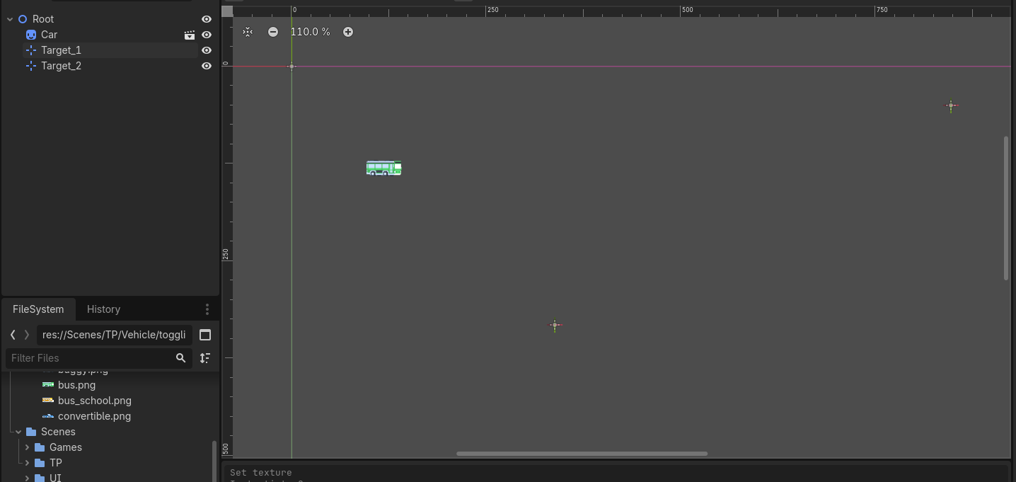

Commit 2 : ajout d’un mouvement simple
On ajoute un script à la scène du toggling_car pour ajouter de la fonctionnalité à cette scène-là. Plus tard, toutes les instances de « toggling_car.tscn » porteront ce script et donc ce comportement, pas besoin de réécrire quoique ce soit.
On ajoute deux paramètres réglables en instance (@export) qui permettent de piloter la vitesse de notre nœud (Car) et sa direction.
Pour exécuter le déplacement, on écrit le code dans la fonction _process, qui est appelée à chaque frame. On cherche pour le moment à avoir un sprite qui se déplace tout seul dans la direction souhaitée, à vitesse constante (et ce indépendamment des fps, frame par seconds).
On teste différentes vitesses et directions sur notre instance, pour vérifier que tout fonctionne bien.
Pour s’aider, on peut commencer à afficher certains print (ici, par exemple, on affiche toutes les propriétés de notre nœud dans une fonction dédiée, display_car_properties(). Cette fonction est appelée à la création de chaque instance (on peut faire le test avec une autre instance de toggling_car qu’on peut appeler Bus par exemple, on aura 2 fois les propriétés affichées, comme montré ci-dessous). L’intérêt d’encapsuler les prints de deboggage dans une fonction est qu’on peut facilement décider de ne pas faire appel à eux (en commantant la ligne) ou de les afficher à un autre moment (il suffira d’appeler la fonction).

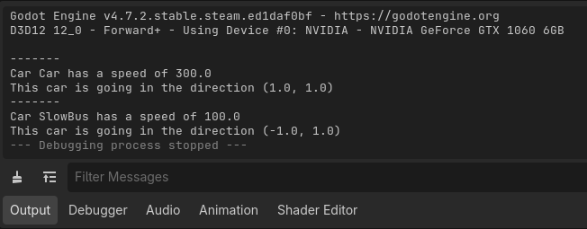

Commit 3 : changement sur le mouvement : on a une cible à atteindre
On cherche maintenant à ce que la toggling_car se dirige non pas vers une direction fixe, mais vers un point fixe, dont on renseigne les coordonnées en paramètre (@export var target_coordinates: Vector2 = Vector2(150.0, 230.0)).
Pour un mouvement vers une cible, la fonction move_toward peut être utilisée. Elle s’appelle sur un vecteur. Ici le vecteur à partir duquel on souhaite calculer le mouvement est celui de la position de notre nœud. Pour prévoir un cas où notre nœud ne se situerait pas dans le même référentiel de coordonnées que les coordonnées cibles, on va utiliser la « global_position ». On appelle donc la fonction move_toward « sur » la global_position :
global_position.move_toward(target_coordinates, delta * speed)
Pour connaître les bons paramètres à entrer dans la fonction, on peut survoler la fonction avec la souris, ou faire un CTRL + click sur la fonction. Ici, on comprend que la fonction s’appelle avec 2 arguments : le premier correspond aux coordonnées cibles, et le second au pas de déplacement, donc pour nous la vitesse (toujours rapportée à delta). Attention ici : la fonction renvoie la nouvelle position calculée directement, et pas le vecteur distance à ajouter à la position. C’est pour ça qu’ici on va « assigner » le résultat de la fonction à notre global_position, et pas l’ajouter (on utilise l’opérateur d’assignation « = » et pas le « += » qui aurait rajouté la position calculée à notre position actuelle).
Pour vérifier que tout fonctionne, on peut copier les coordonnées de chacun des Marker2D dans une instance chacune. On constate qu’on a bien une instance qui se dirige vers le premier marker, et la seconde vers l’autre.

